国家发改委等12部门发布促进工业经济平稳增长的若干政策

----加大“专精特新”企业培育力度
来源： 人民日报海外版
日前，国家发展改革委、工业和信息化部等12部门出台《关于促进工业经济平稳增长的若干政策》（以下简称《若干政策》），从财税、用地、用能等方面加大对相关企业帮扶力度。
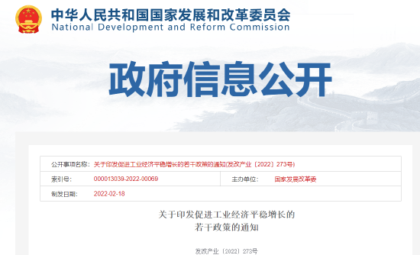
国家发改委相关负责人表示，此次出台的政策共包括5方面18项具体措施，聚焦做好预调微调和跨周期调节，着力解决制约工业经济运行中的掣肘问题，确保全年工业经济运行在合理区间。
确保市场主体尽快享受政策红利
“去年三季度，受新冠肺炎疫情等多重因素影响，我国工业经济运行面临较大下行压力。”国家发展改革委秘书长赵辰昕介绍，2021年底，国家发改委会同相关方面出台了推动工业高质量发展的16条政策措施。在政策推动下，振作工业经济取得了阶段性成效。
赵辰昕表示：“同时，我们在监测和分析中发现，目前我国工业经济稳定恢复态势还不是很牢固，需要以更大力度、更有效的措施来继续推动振作。相较去年的16条政策措施，此次出台的政策更强调问题导向，围绕当前工业经济运行中存在的困难，推出一批更有针对性的政策措施，解决‘怎么来支持’的问题。”
具体来看，《若干政策》提出降低企业社保负担等4项财政税费政策，增加小微企业贷款等3项金融信贷政策，建立统一的高耗能行业阶梯电价制度等2项保供稳价政策，实施沙漠戈壁荒漠地区大型风电光伏基地建设等6项投资和外贸外资政策，保障纳入规划的重大项目土地供应等3项用地、用能和环境政策。
“我们现在推出这些政策，就是要确保市场主体在一季度尽快享受到相关政策红利，稳定大企业生产经营，减轻中小企业负担，提升高新技术企业发展活力，稳定传统产业的外需市场，激发各类市场主体的积极性和主动性。”赵辰昕说。
切实发挥好投资引领作用
推动政策落实，各部门积极行动。财政部经济建设司司长符金陵表示，今年将加大中小微企业设备器具税前扣除和小型微利企业所得税减免力度，扩大地方“六税两费”减免政策适用主体范围。
“同时，增加专项资金和国有资本经营预算规模，支持提升产业链供应链现代化水平。支持一批短板弱项攻关，建设一批公共服务平台，推进一批重大技术装备、新材料产品应用。”符金陵说，此外，将支持充分挖掘国内需求潜力，以需求拉动工业产品供给，如继续实施新能源汽车购置补贴政策等。
投资是振作工业经济运行的“牛鼻子”。《若干政策》提出，鼓励中东部地区发展分布式光伏，推进广东、福建、浙江、江苏、山东等地海上风电发展，带动太阳能电池、风电装备产业链投资；加快新型基础设施重大项目建设，引导电信运营商加快5G建设进度，支持工业企业加快数字化改造升级，推进制造业数字化转型；启动实施北斗产业化重大工程，推动重大战略区域北斗规模化应用。
赵辰昕表示，将指导推动地方加大重大项目要素保障力度，对“十四五”规划确定的重大工程、区域重大战略规划确定的产业领域重大项目，加大前期工作力度，务求尽快开工建设，尽早形成实物工作量。继续优化投资环境，合理引导资本投向，结合产业发展高端化、智能化、绿色化要求，做好重大项目储备，促进工业投资稳定增长、结构优化。“切实发挥好投资引领作用的同时，要避免一哄而上，防止出现新的重复建设和产能过剩。”赵辰昕说。
加大“专精特新”企业培育力度
此次出台的《若干政策》特别提到“专精特新”中小企业。工业和信息化部运行监测协调局负责人陶青表示，工信部将积极采取举措，进一步加大“专精特新”中小企业培育力度。
健全优质企业梯度培育体系。近期工信部将发布梯度培育工作指南，完善创新型中小企业、“专精特新”中小企业、“小巨人”企业认定标准，夯实优质企业梯度培育基础，力争2022年新培育3000家左右“小巨人”企业、200家左右单项冠军企业，带动各省培育“专精特新”中小企业达到5万家左右。
数字化赋能中小企业。制订中小企业数字化转型评价标准，聚焦中小企业需求编制中小企业数字化转型建设指南，分行业制定数字化转型路线图，加大指导和支持力度。
推动大中小企业融通发展。促进大中小企业在产业链供应链、协同创新等方面实现更高效、更便利的对接，部省联动建立常态化的对接机制和对接平台，推动龙头企业对中小企业开放技术、市场、标准、人才等创新资源，总结推广中小企业融通创新的典型模式和典型经验。
“我们将全力推动落实《若干政策》，着力提升制造业核心竞争力，促进中小企业平稳健康发展，推动工业经济平稳运行和提质升级，筑牢经济‘压舱石’。”陶青说。（记者 邱海峰）

